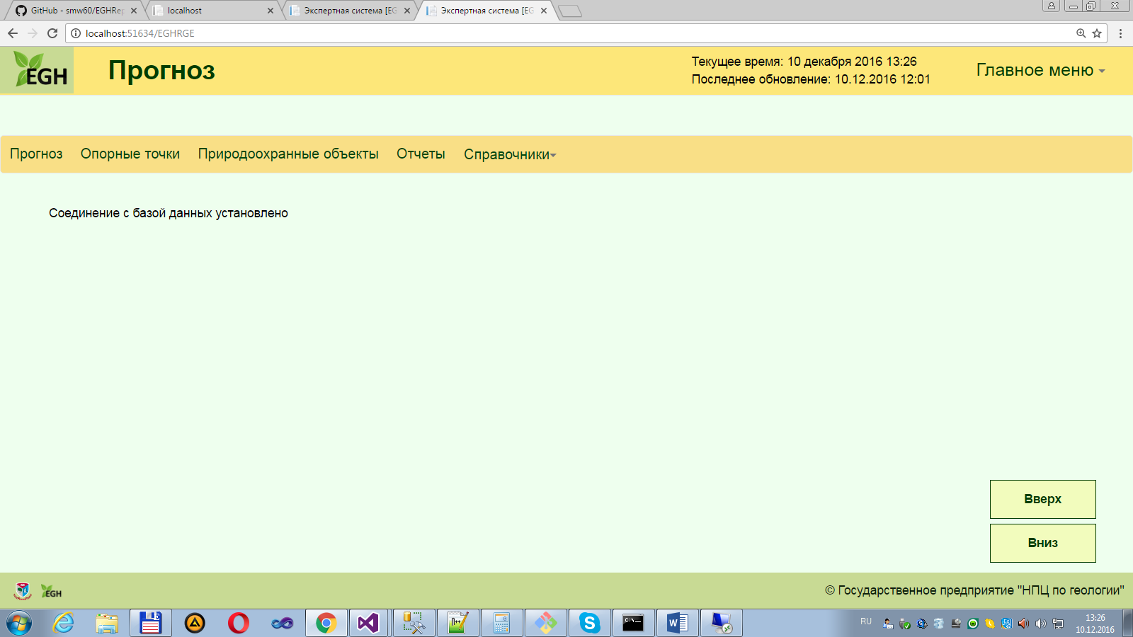

Рис. 1 Страница Прогноз

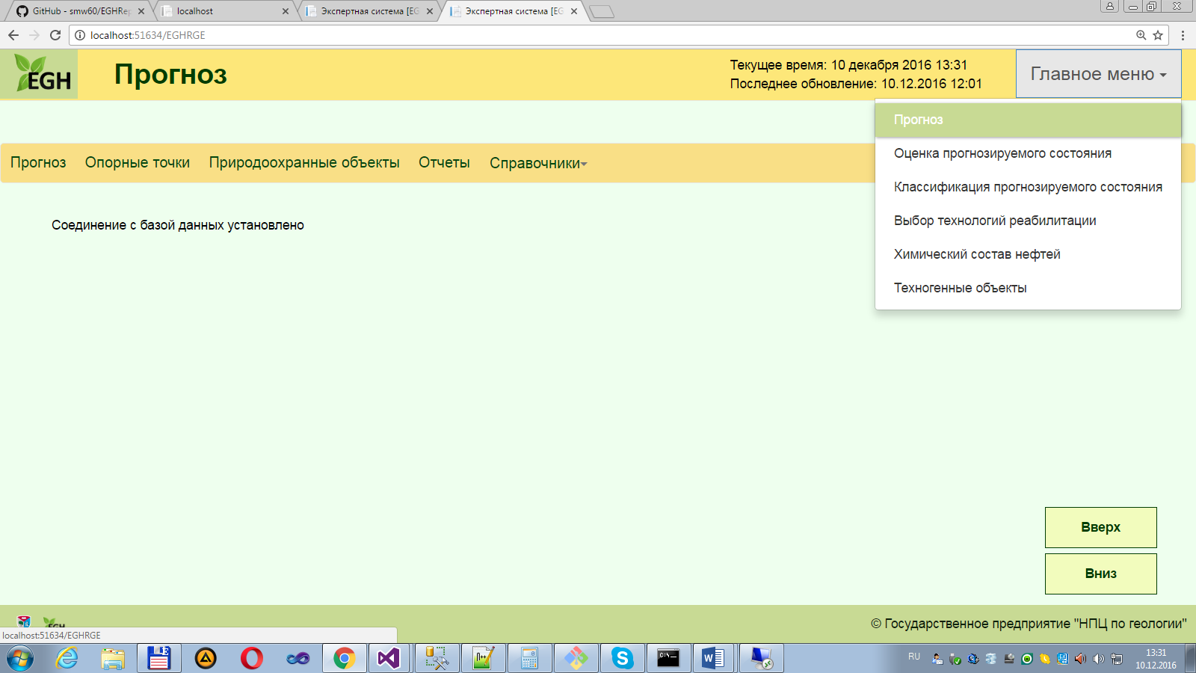

Рис. 2 Выбор страницы Прогноз из Главное меню

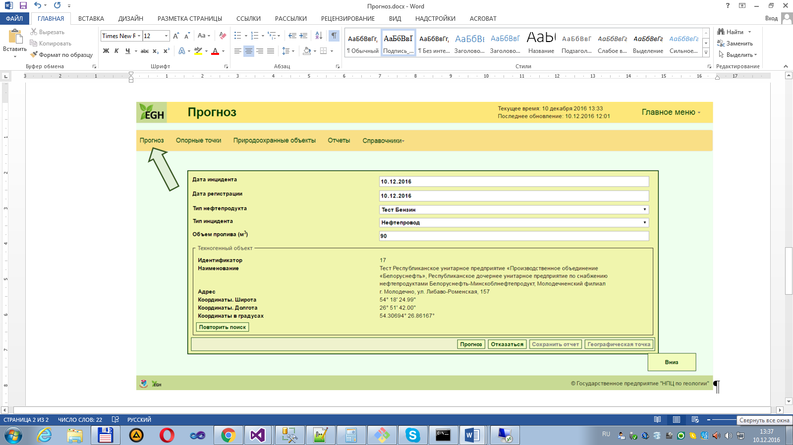

Рис. 3 Web-форма для ввода исходных данных в модуле Прогноз

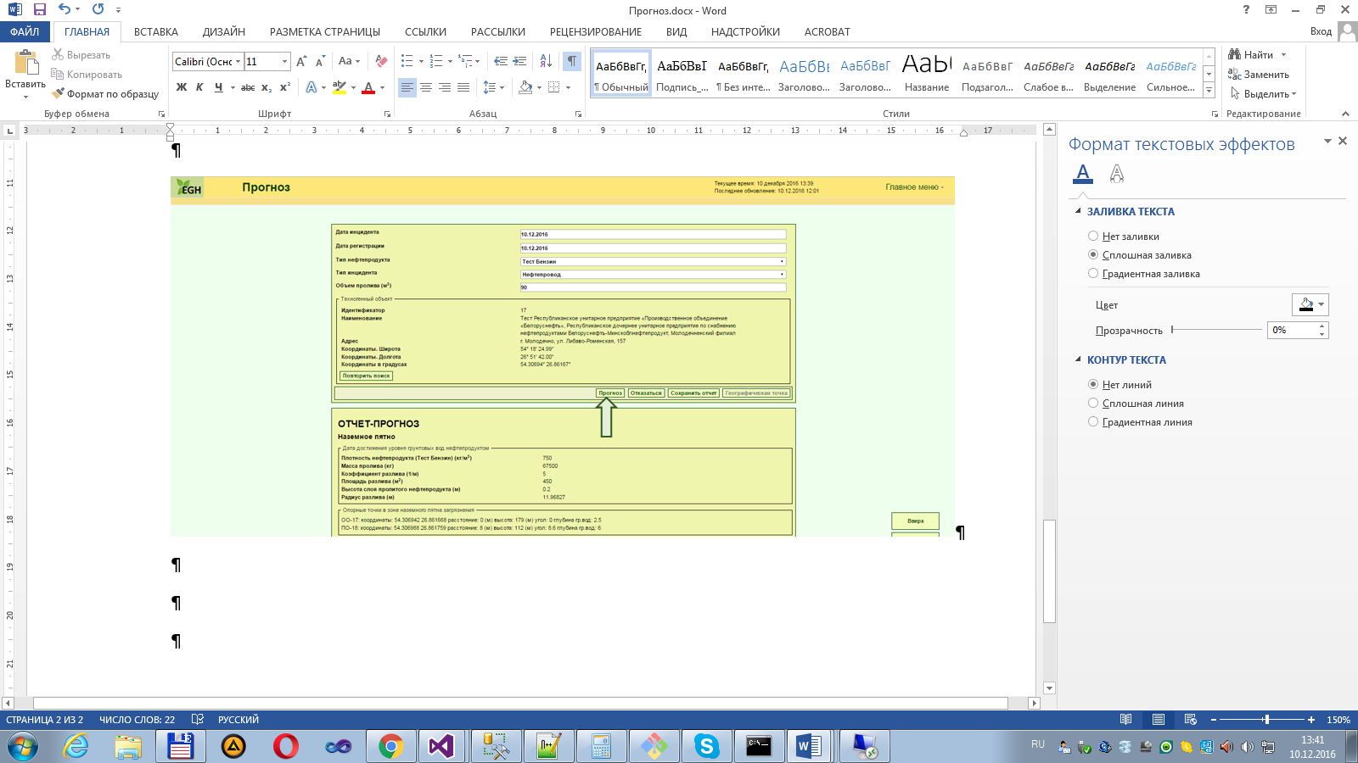

Рис. 3.1 Web-форма для формирования Отчет-Прогноз в модуле Прогноз (Наземное пятно)

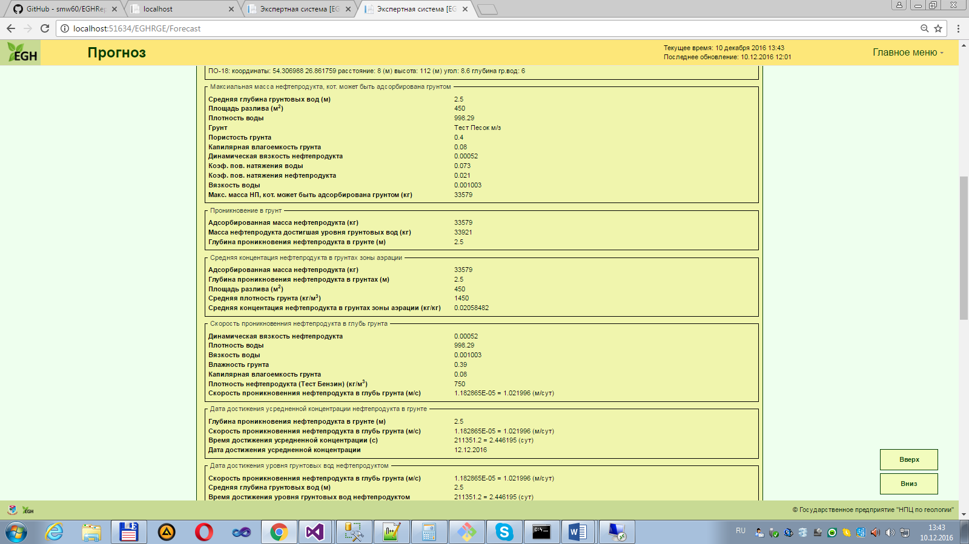

Рис. 3.2 Продолжение. Web-форма формирования Отчет-Прогноз в модуле Прогноз (Наземное пятно)

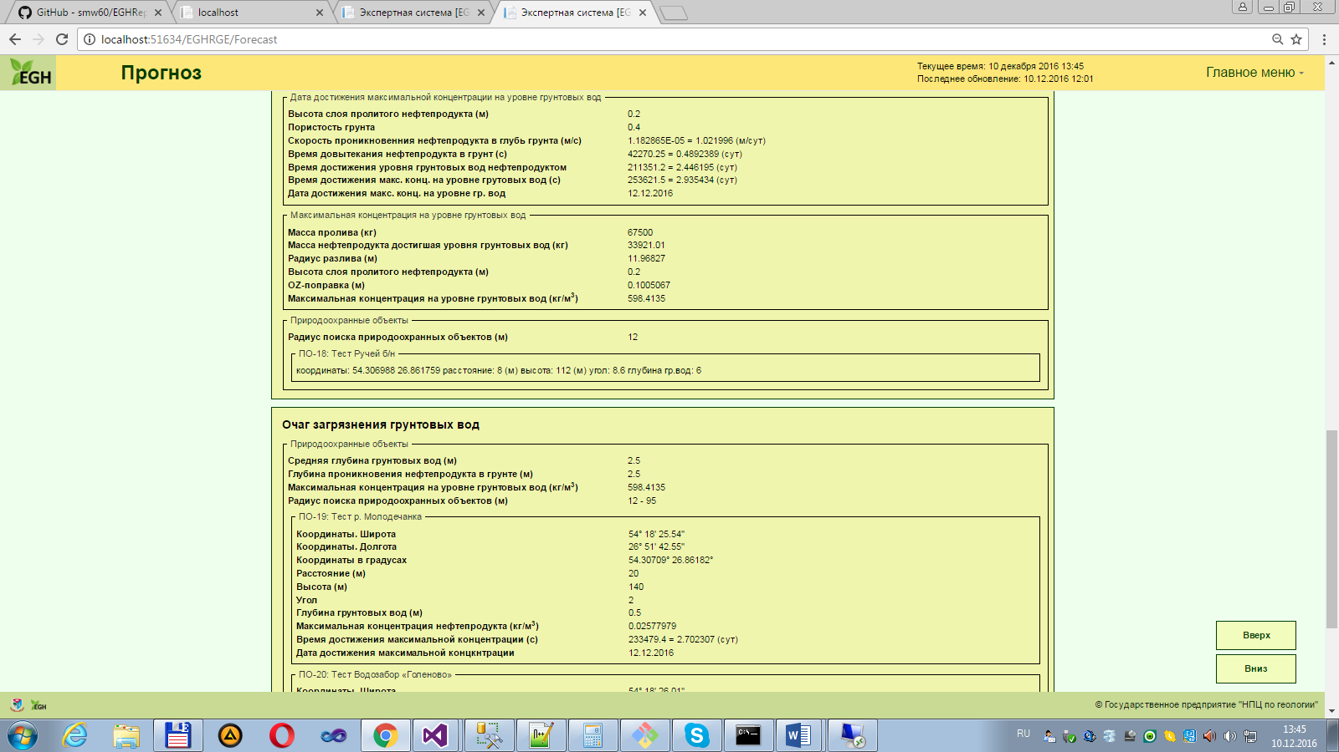

Рис. 3.3 Продолжение. Web-форма формирования Отчет-Прогноз в модуле Прогноз (Наземное пятно)

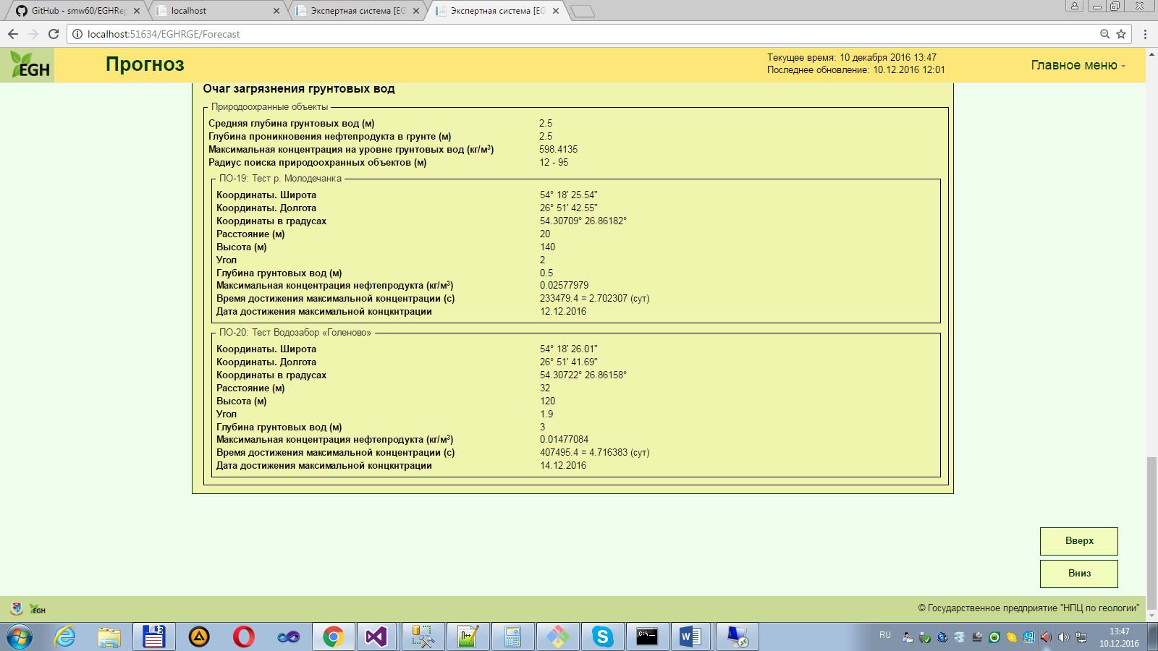

Рис. 3.4 Продолжение. Web-форма формирования Отчет-Прогноз в модуле Прогноз (Очаг загрязнения грунтовых вод)

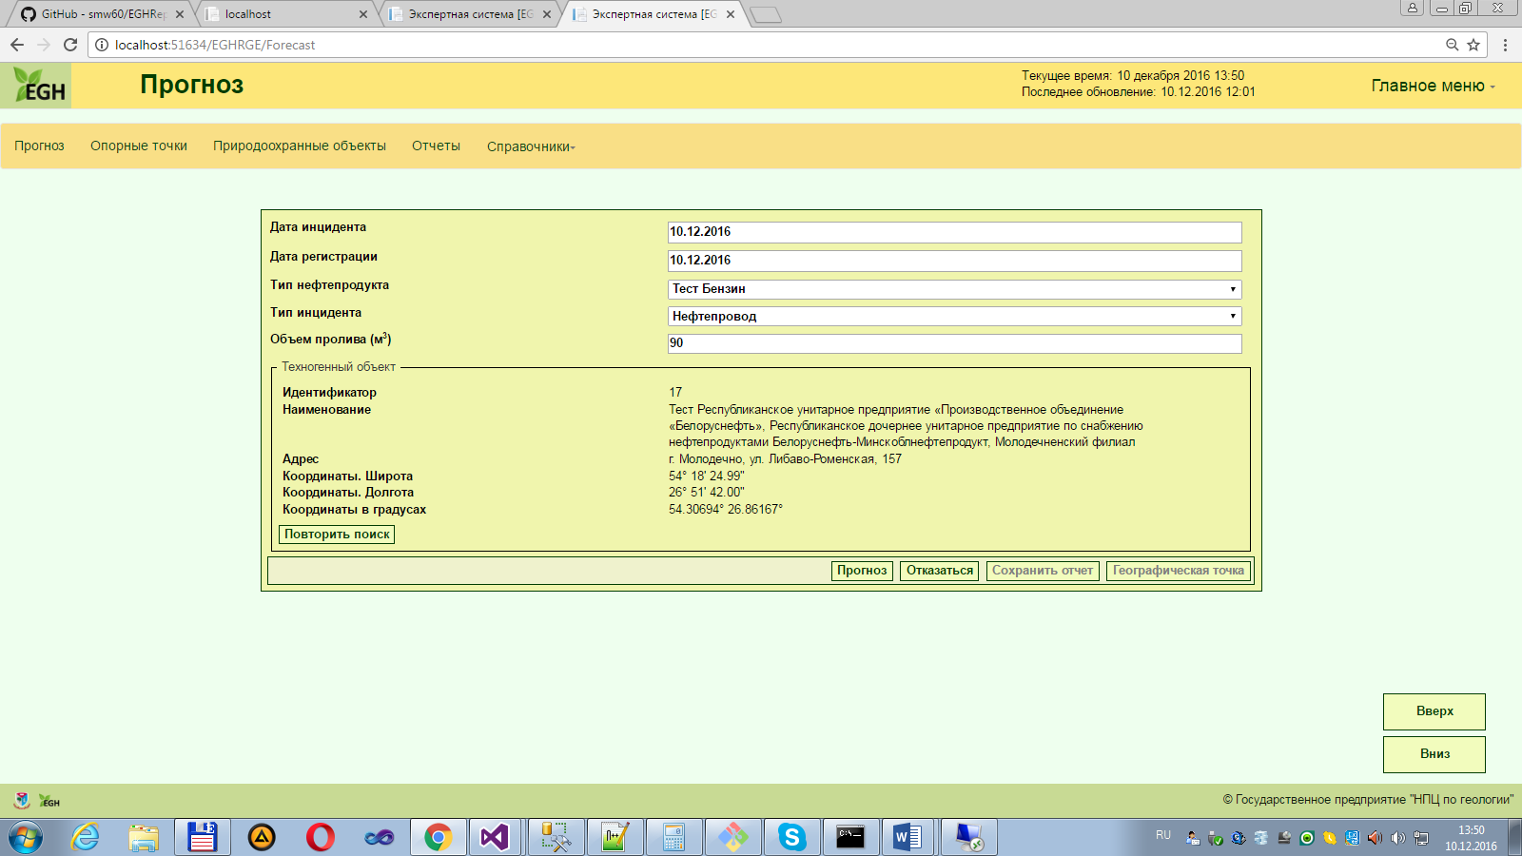

Рис. 4.1. Web-форма для сохранения отчета в модуле Прогноз

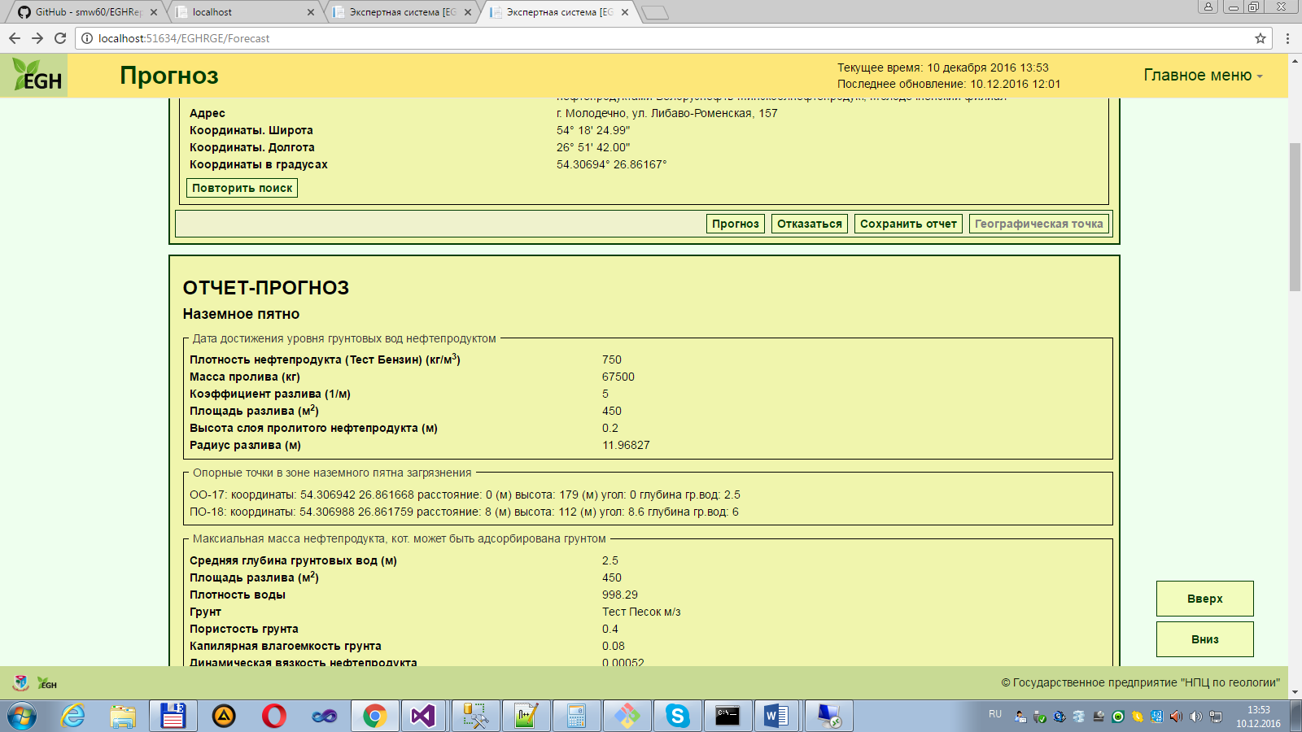

Рис. 4.2. Кнопки для повторного поиска данных для отчета, отказа от формирования отчета в модуле Прогноз

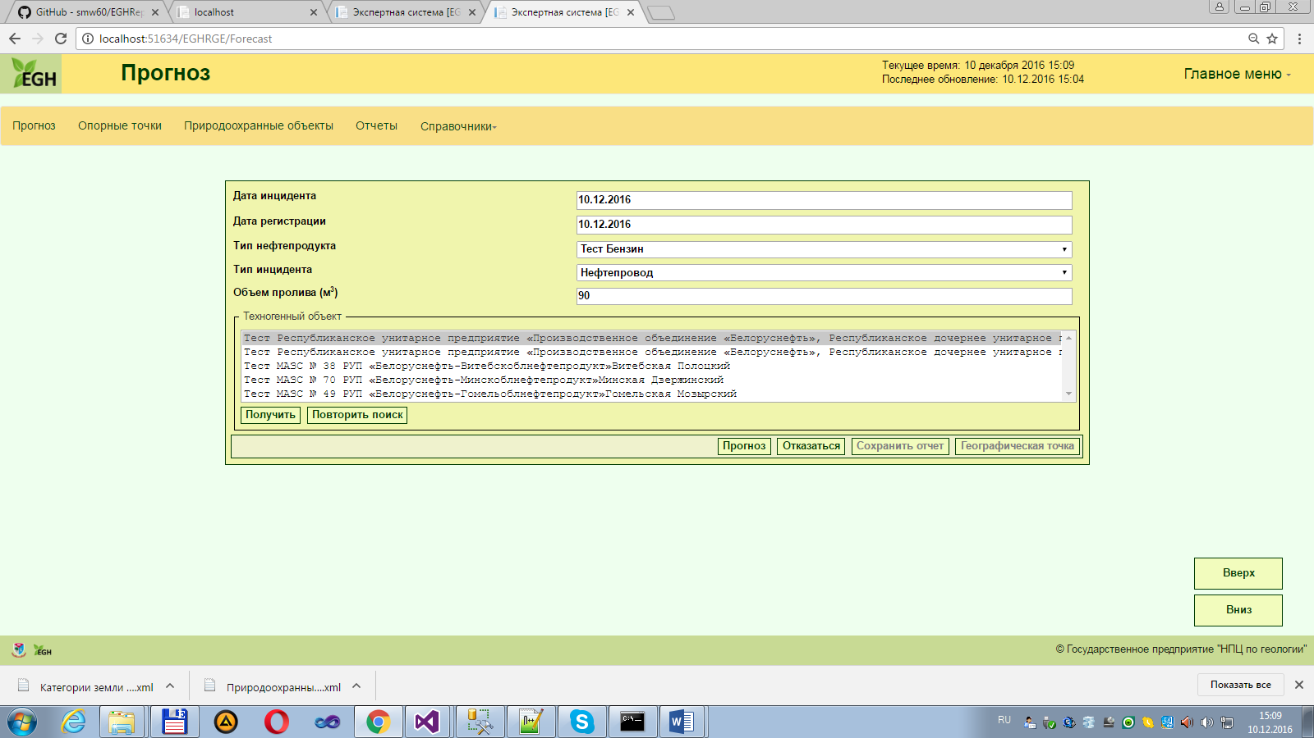

Рис. 4.3 Web-форма для выбора результатов прогнозирования,

полученных в модуле Прогноз

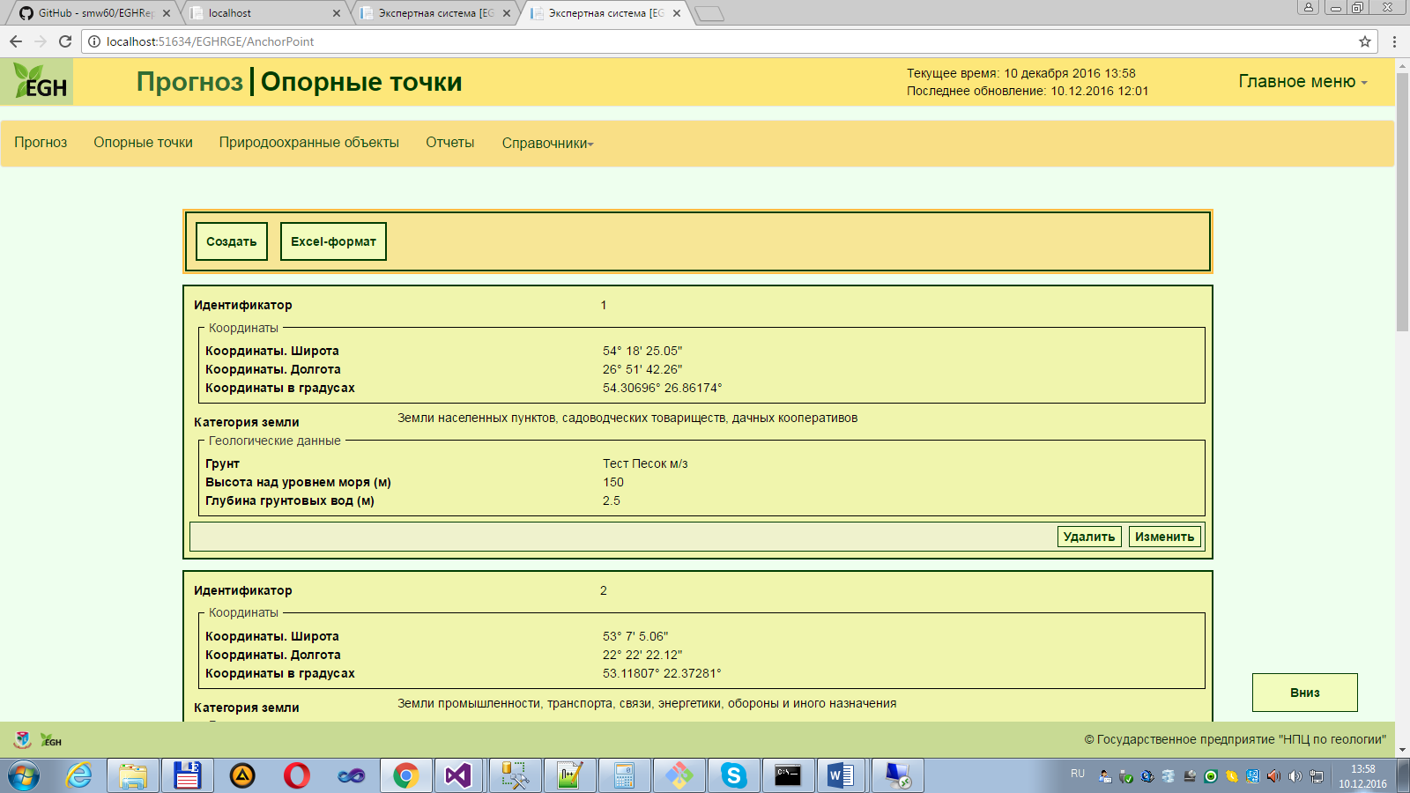

Рис. 5.1 Web-форма демонстрации Опорных точек в модуле Прогноз

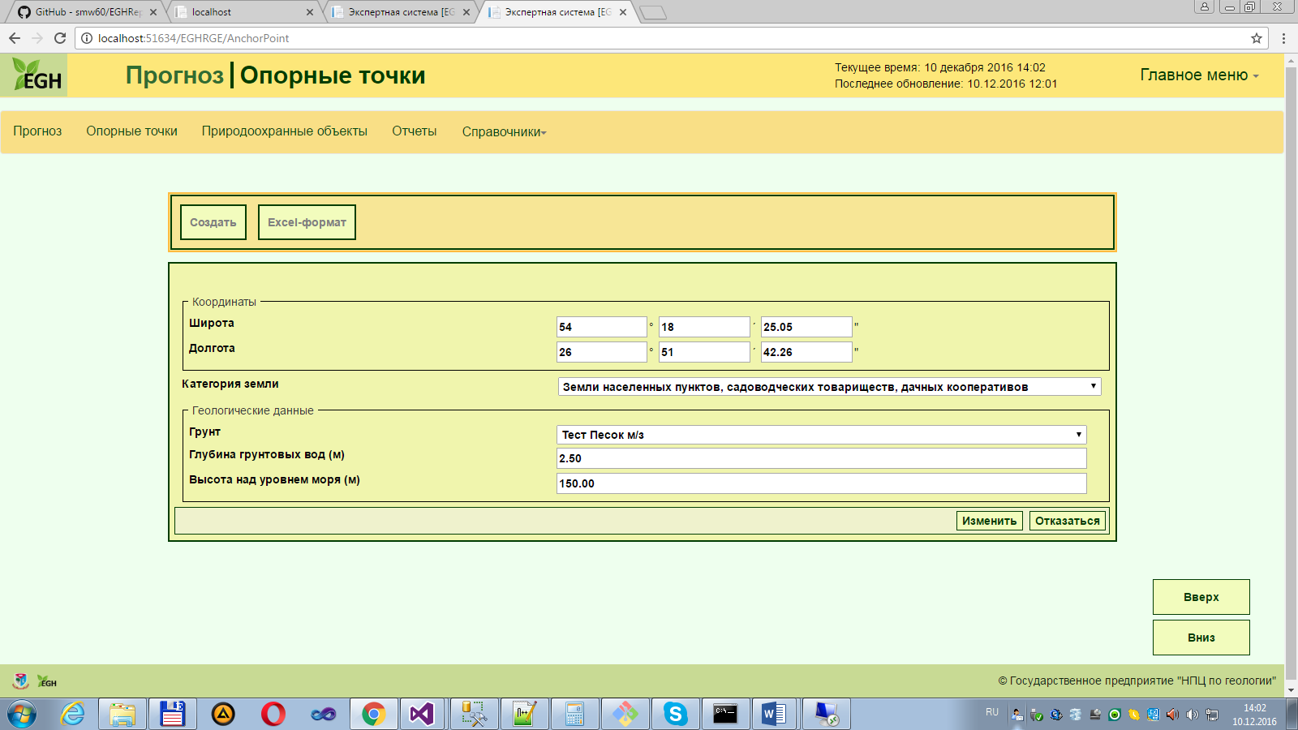

Рис. 5.2 Web-форма для формирования и изменения Опорных точек в модуле Прогноз

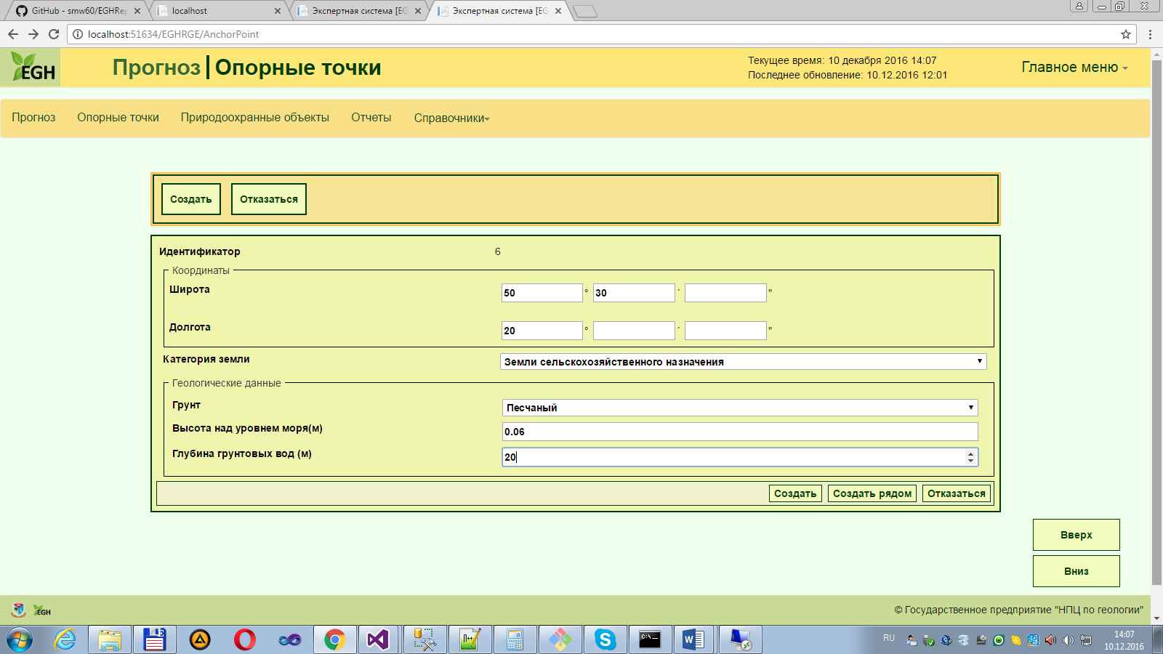

Рис. 5.3 Web-форма для различных форм создания, формирования и отказа Опорных точек в модуле Прогноз

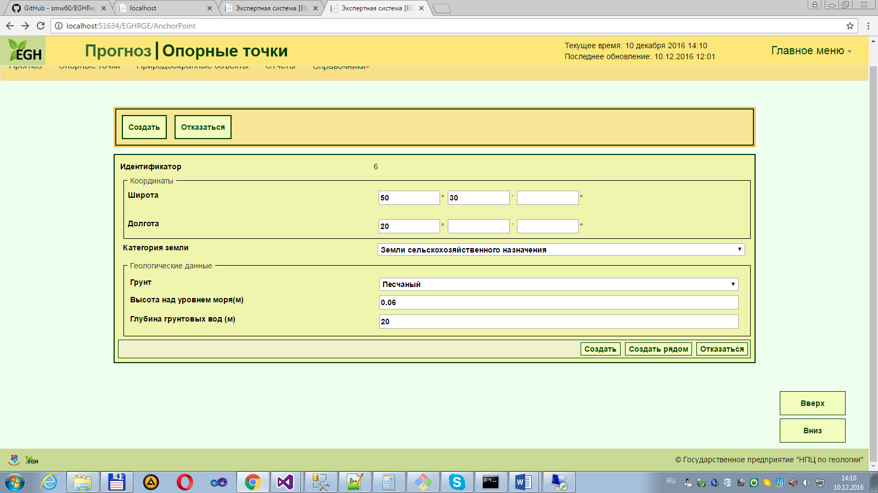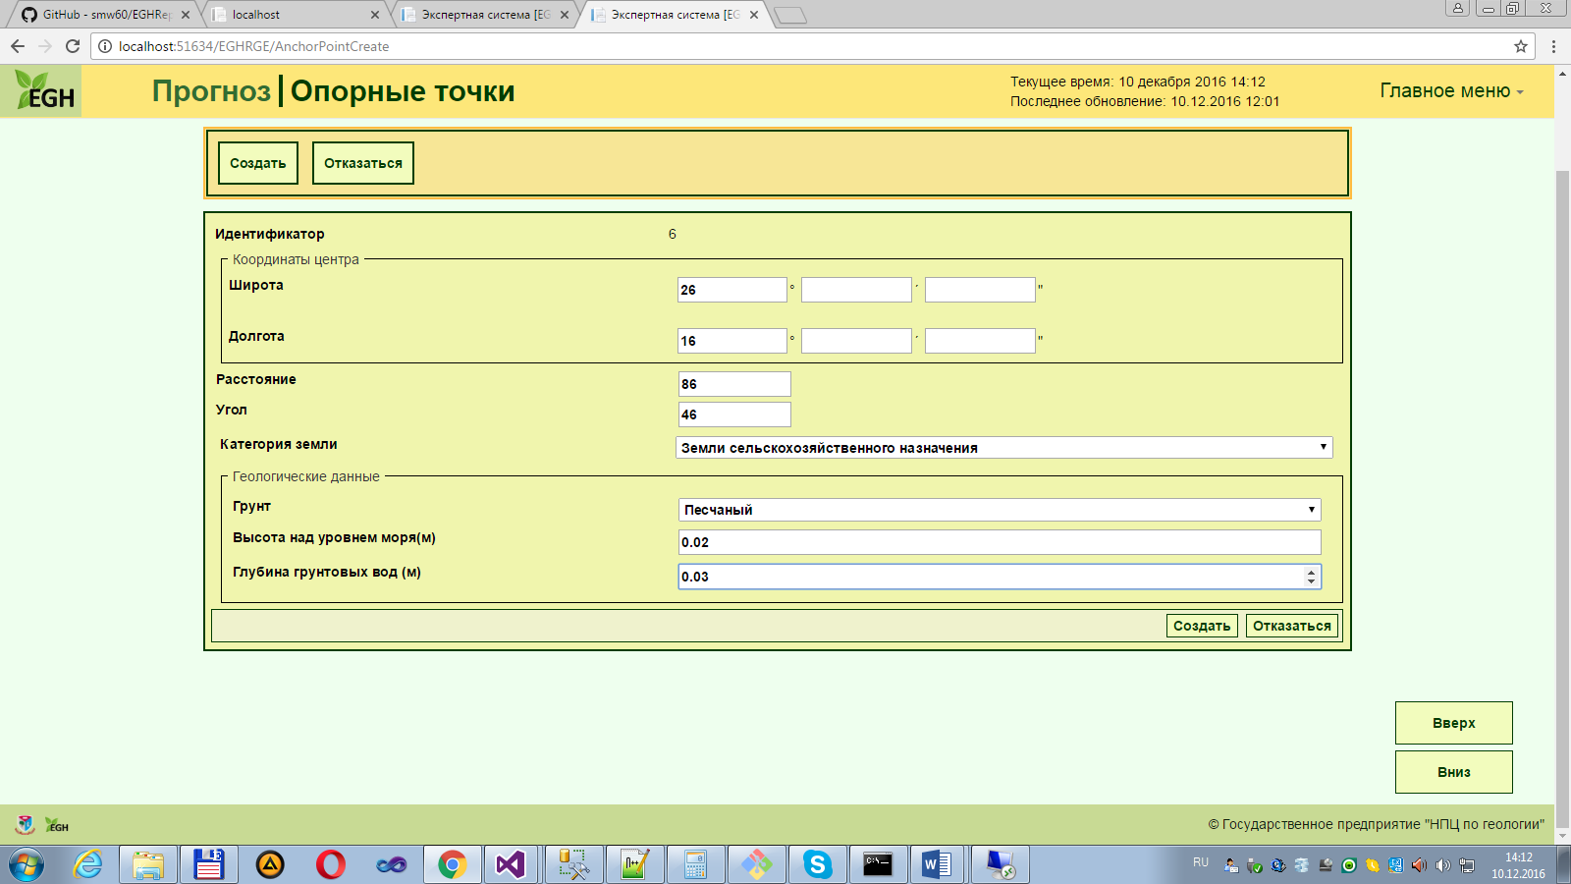

Рис. 5.3 Web-форма создания опорной точки рядом с предыдущей в модуле Прогноз

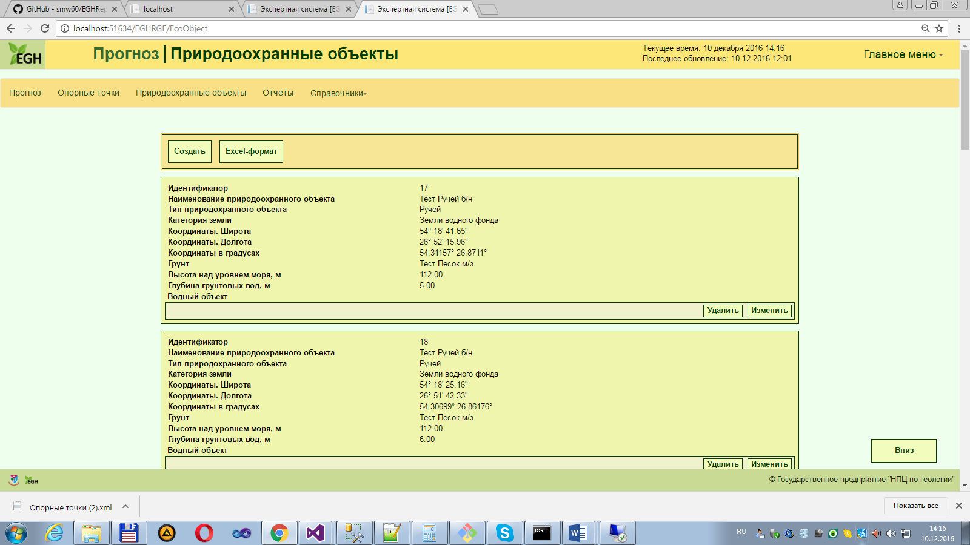

Рис. 6.1 Web-форма демонстрации Природоохранных объектов в модуле Прогноз

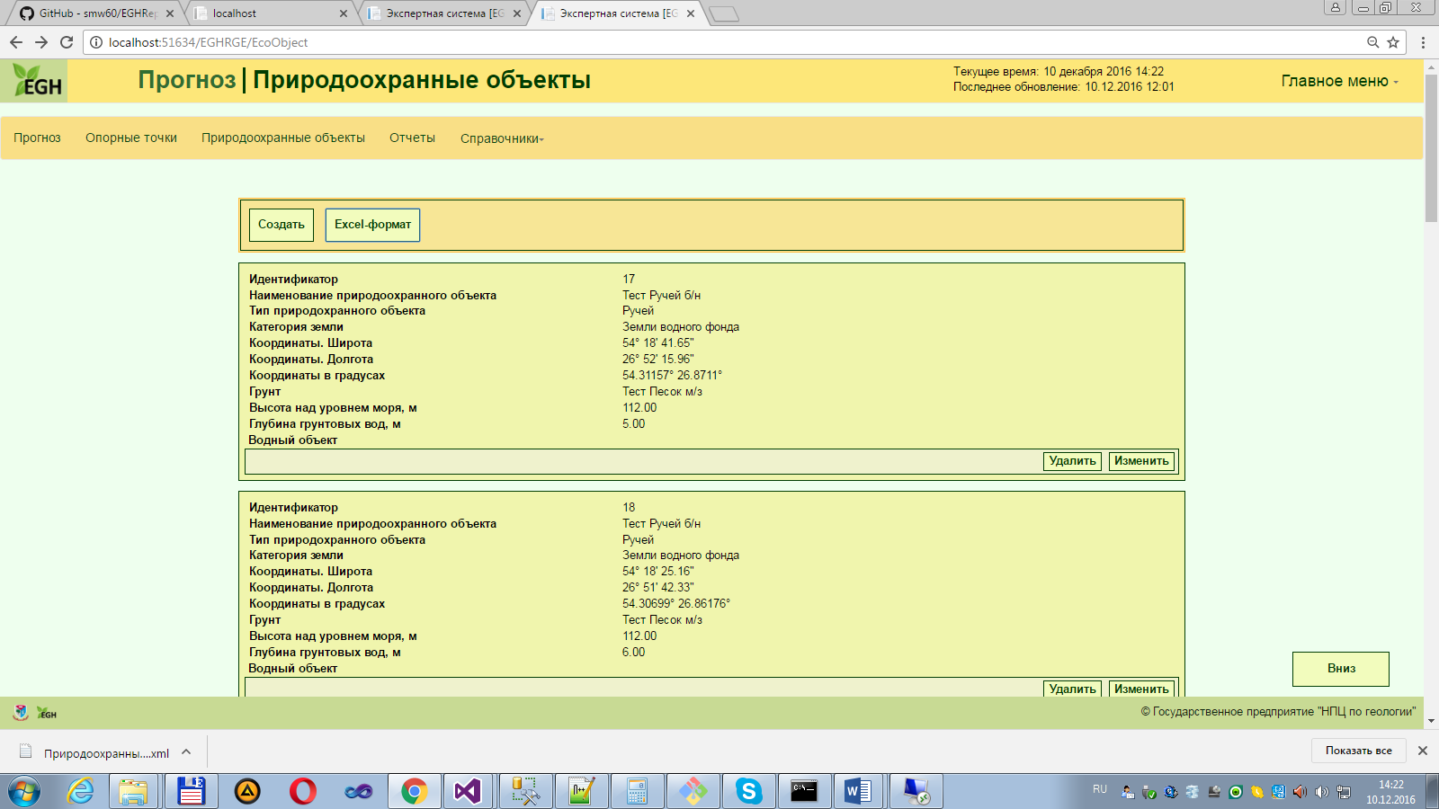

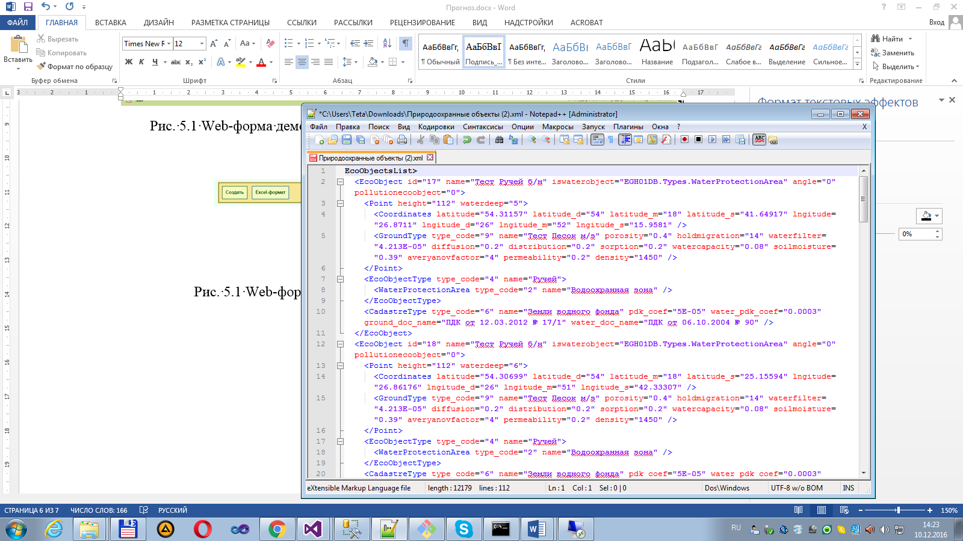

Рис. 6.2 Кнопка дальнейшая визуализация формирования XML-файла Природоохранных объектов в модуле Прогноз

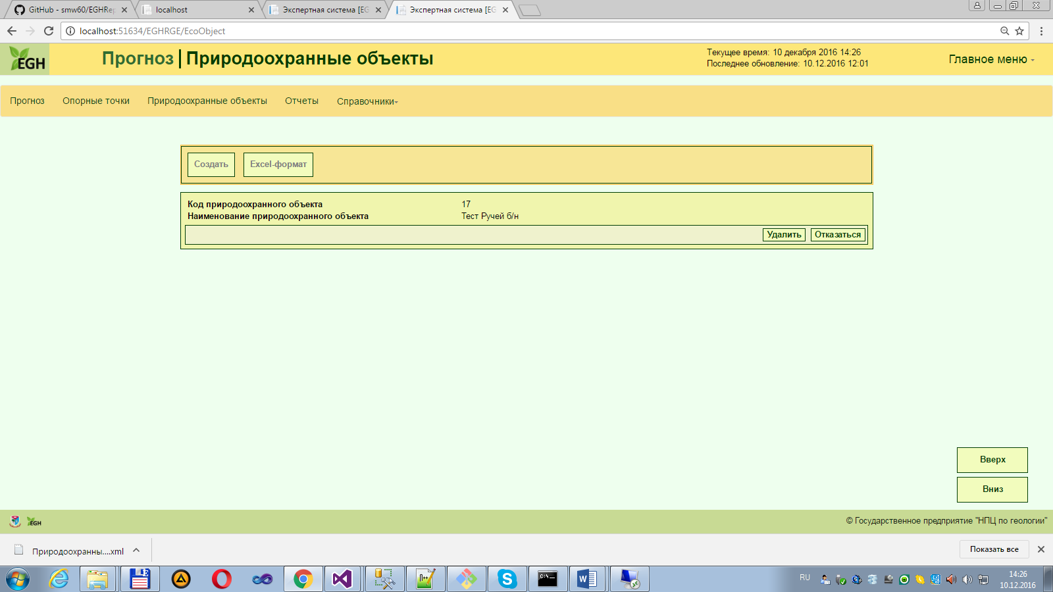

Рис. 6.3 Кнопки управления формированием Природоохранных объектов в модуле Прогноз

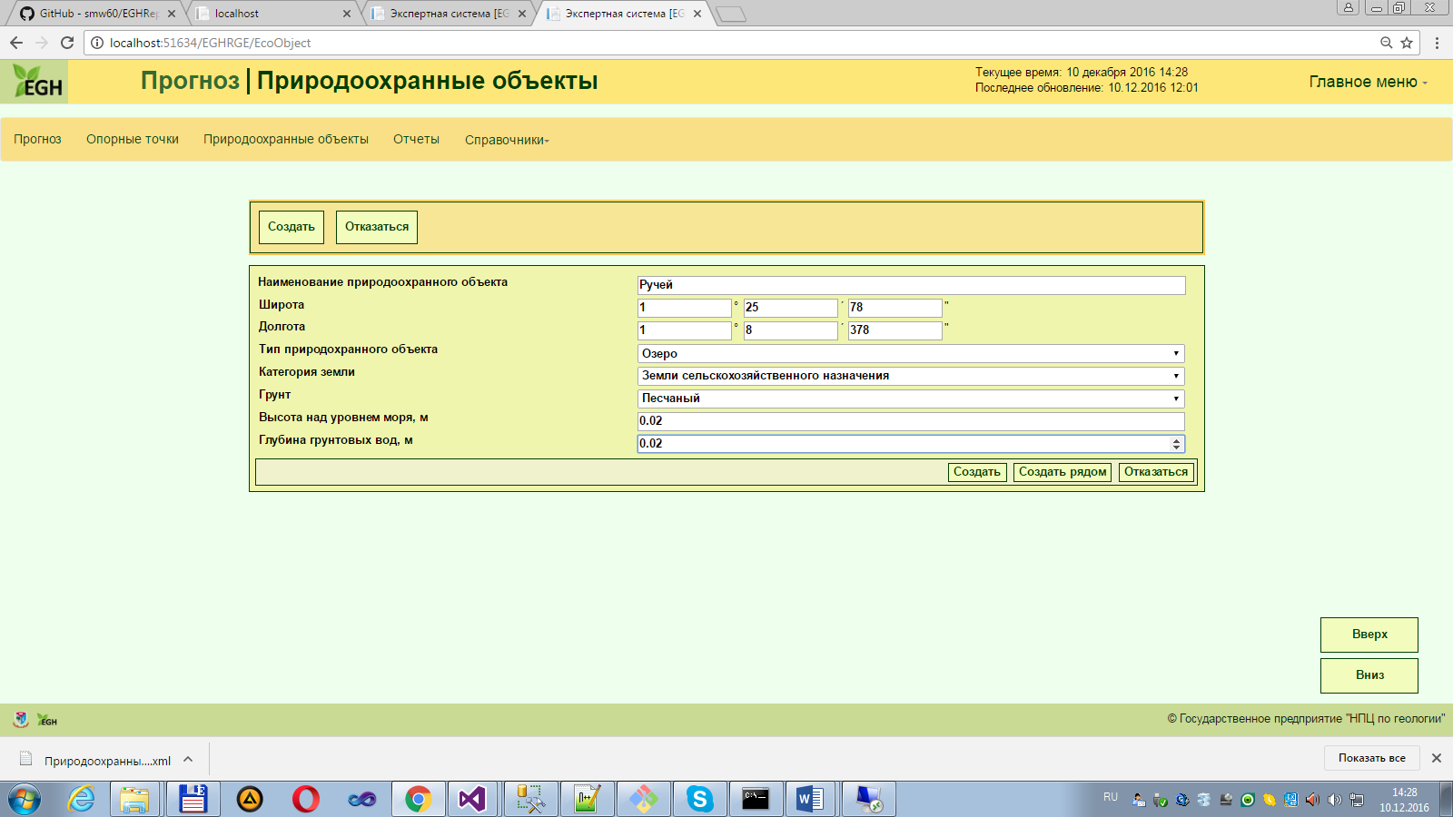

Рис. 6.4 Web-форма формирования отчета для Природоохранных объектов в модуле Прогноз

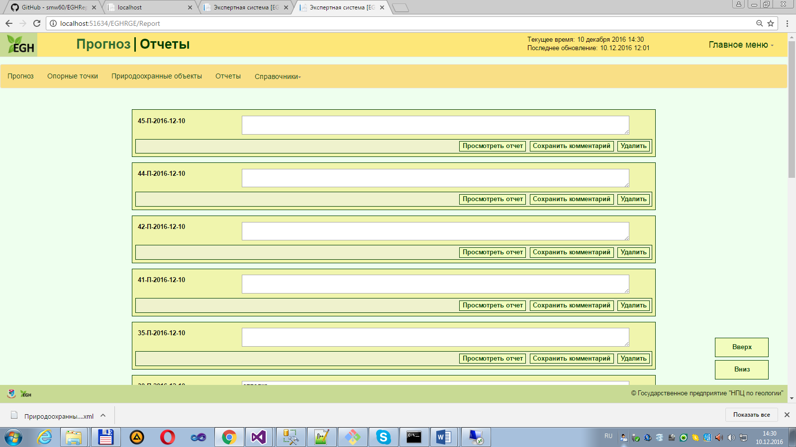

Рис. 7.1 Web-форма с полями для комментариев формирования отчетов для модуля Прогноз



Рис. 7.2 панель формирования отчета в модуле Прогноз

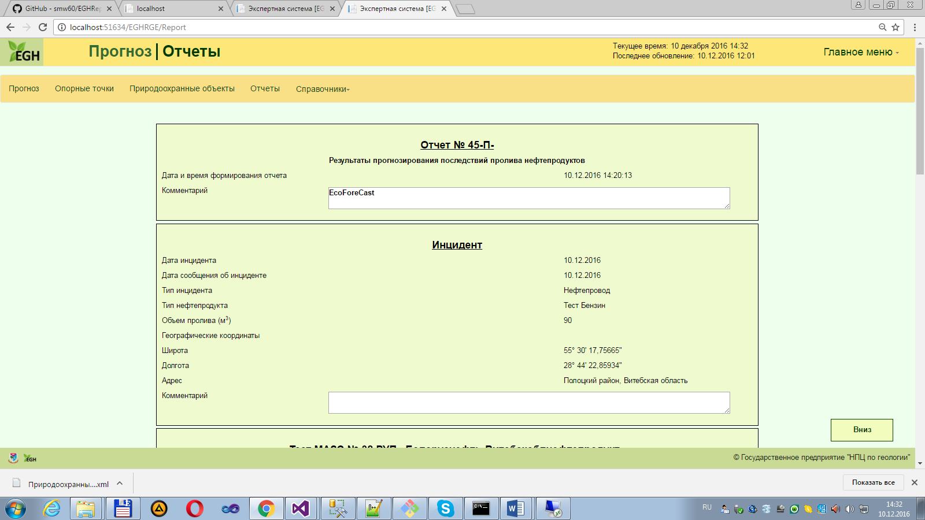

Рис. 7.3 Сформированный отчет для модуля Прогноз

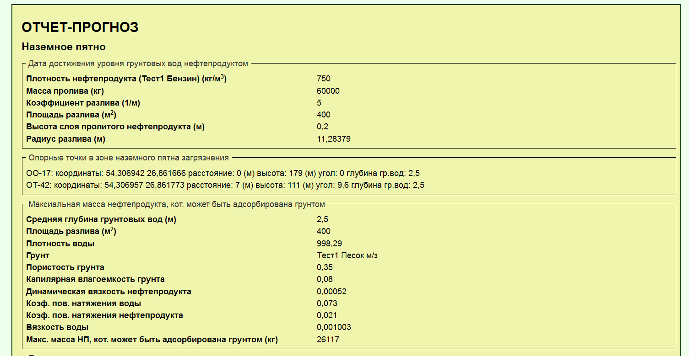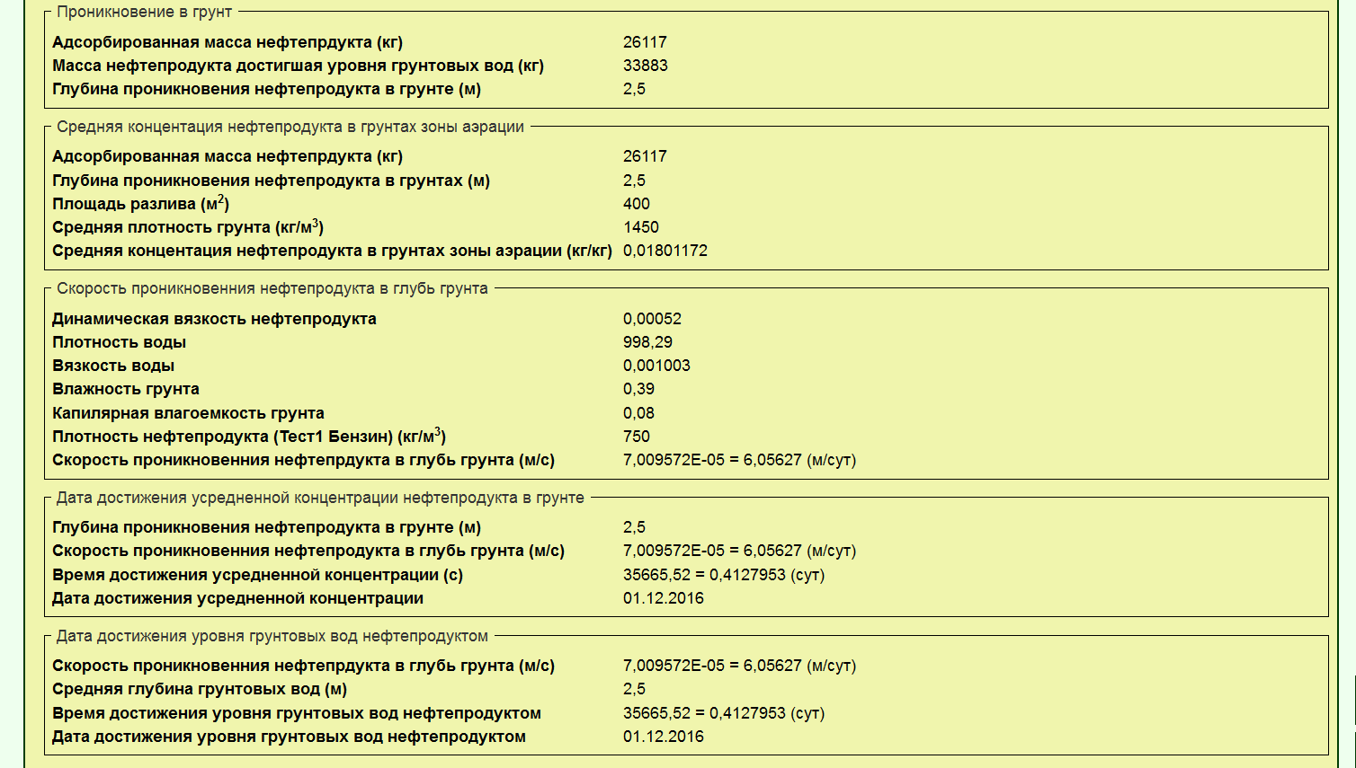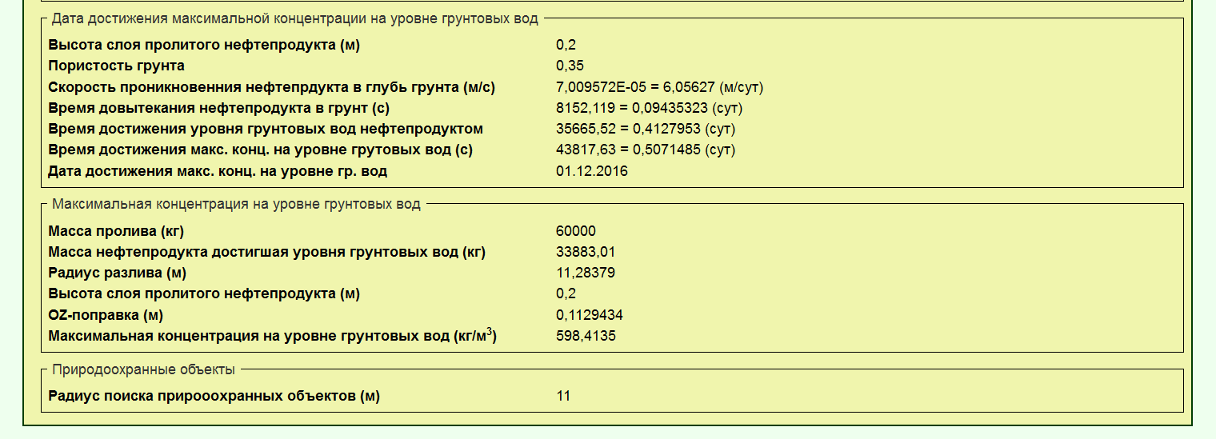

Рис. 7.4. Отчет-Прогноз, сформированный в модуле Прогноз

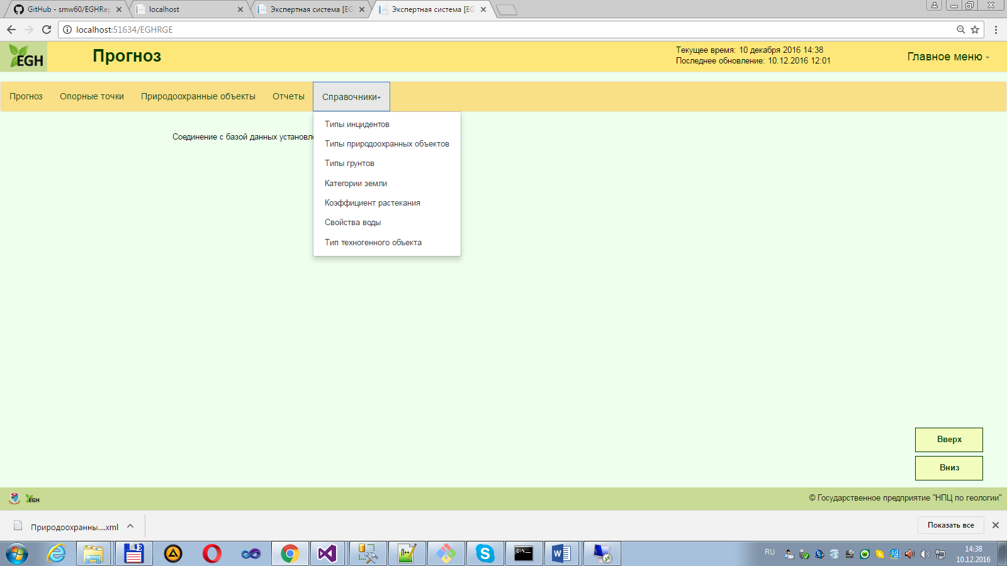

Рис. 8.1. Выбор различных справочников в модуле Прогноз

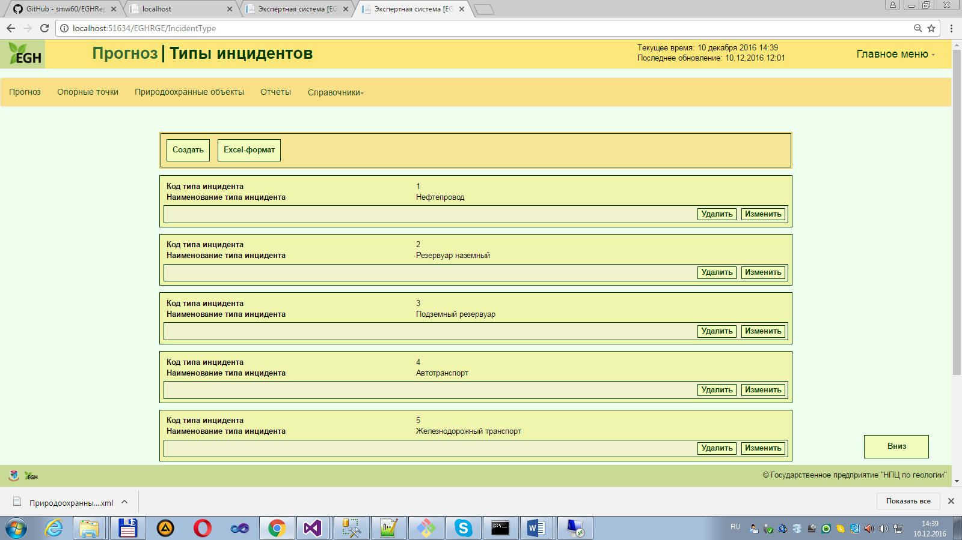



Рис. 8.2. Кнопки для формирования и управления различными справочниками в модуле Прогноз

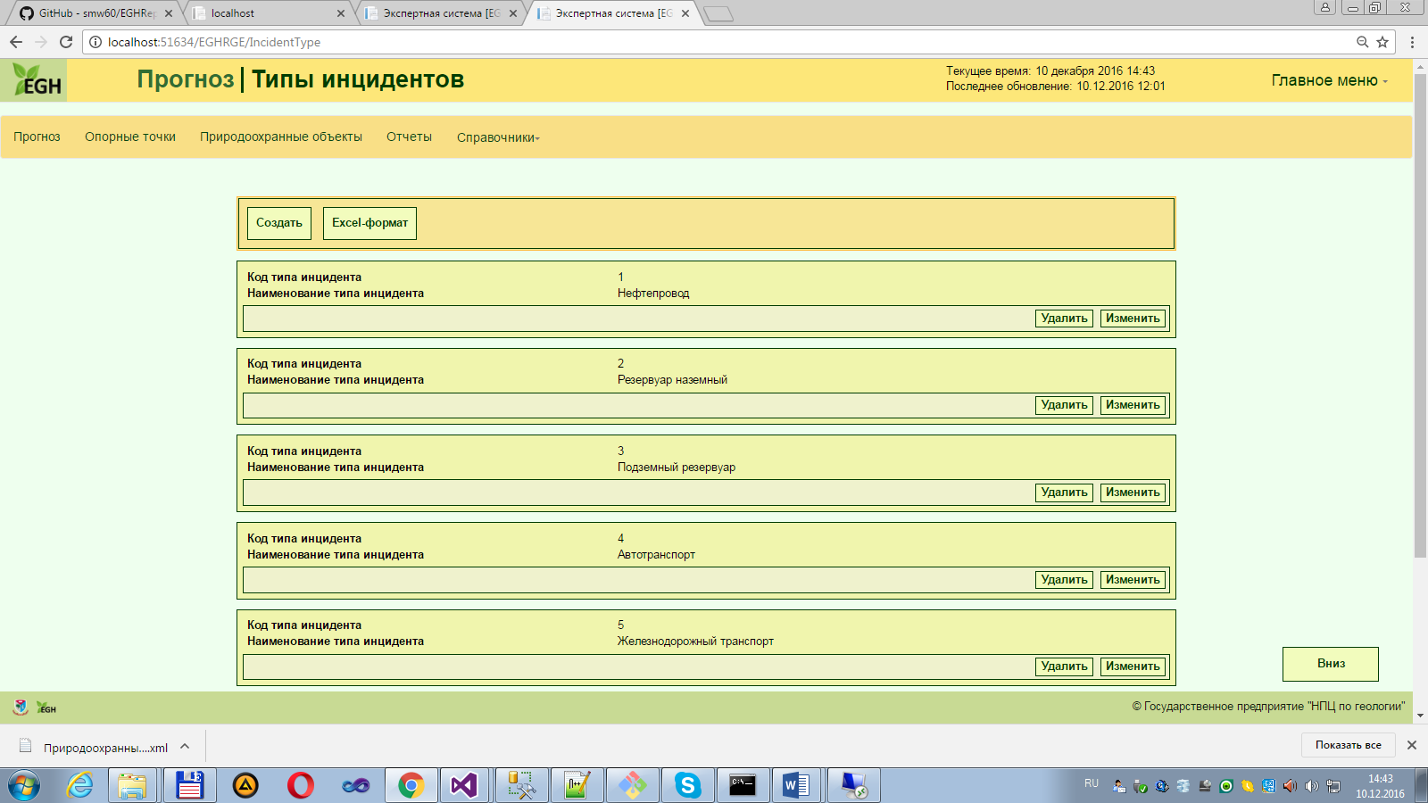

Рис. 8.3. Формирование и управление справочником Типы инцидентов в модуле Прогноз

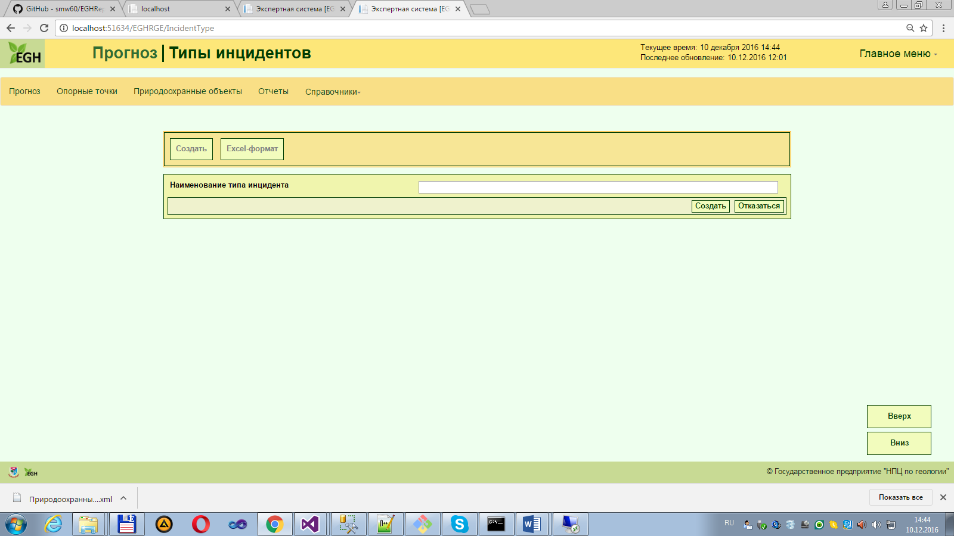

Рис. 8.4. Web-форма для создания инцидента

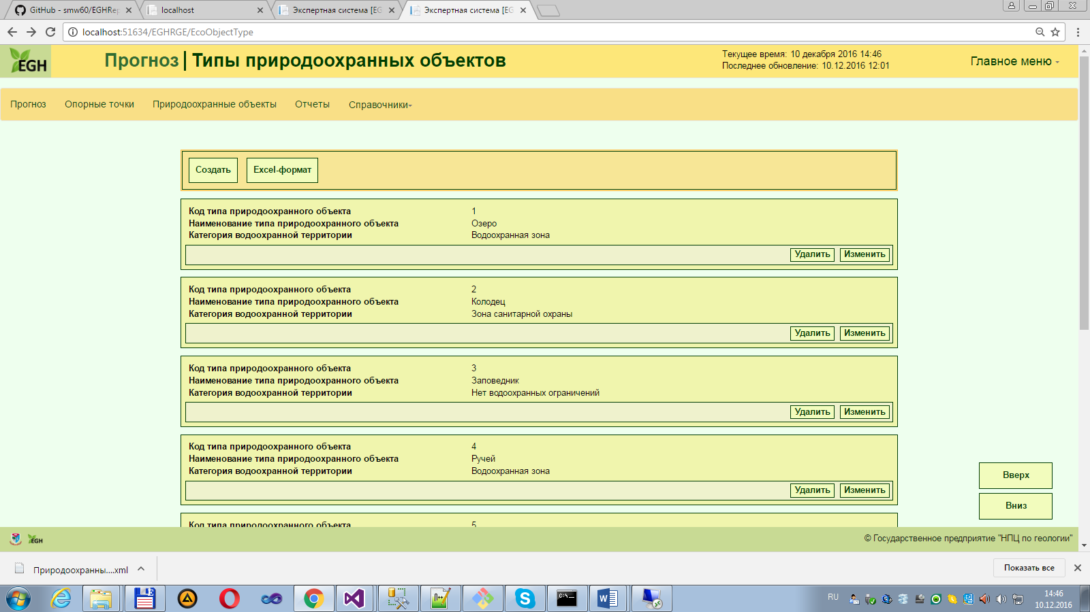

Рис. 8.5. Формирование и управление справочником Типы природоохранных объектов в модуле Прогноз

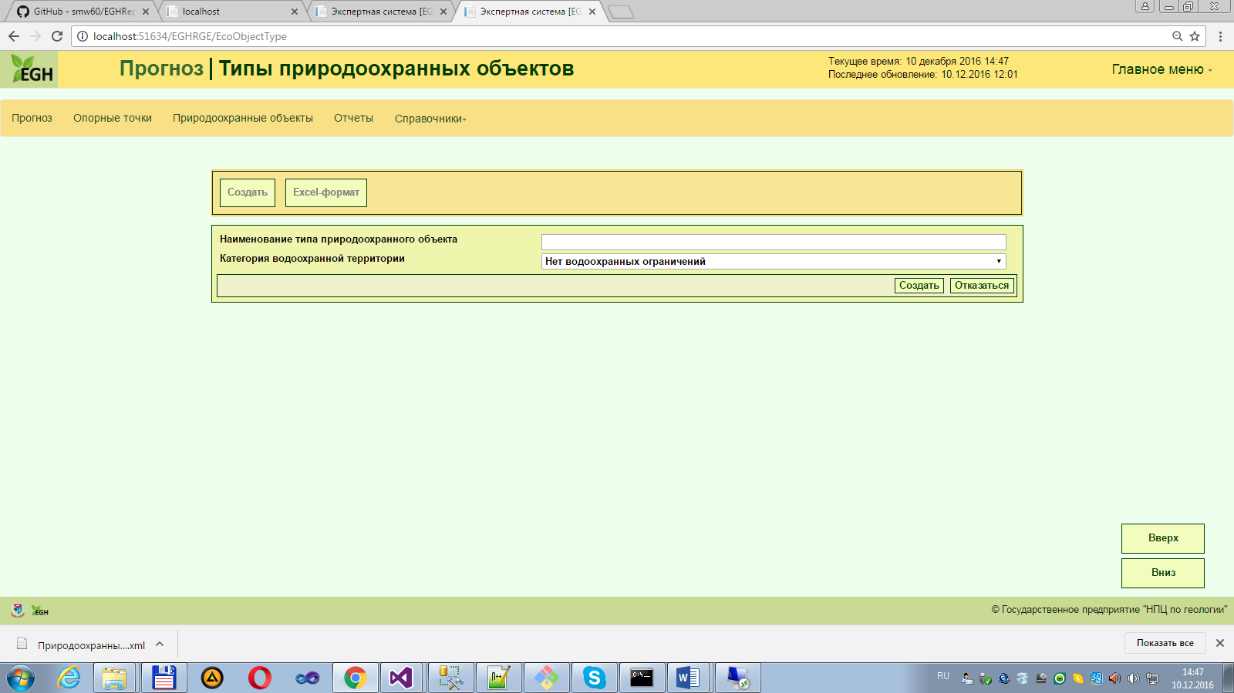

Рис. 8.6. Web-форма для создания природоохранных объектов

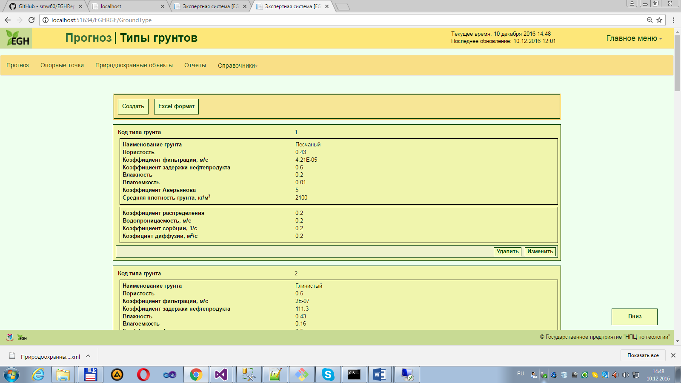

Рис. 8.7. Формирование и управление справочником Типы грунтов в модуле Прогноз

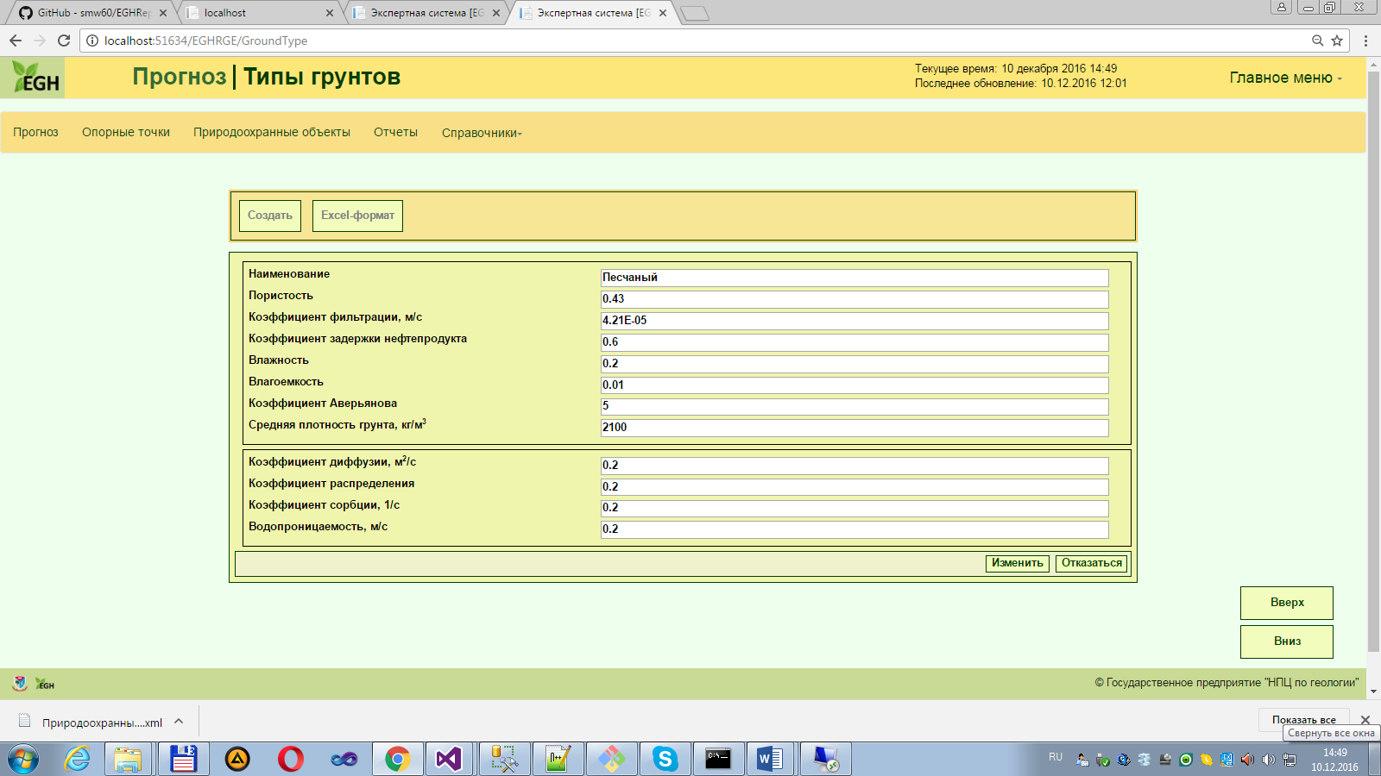

Рис. 8.8. Web-форма для создания различных типов грунтов в справочнике

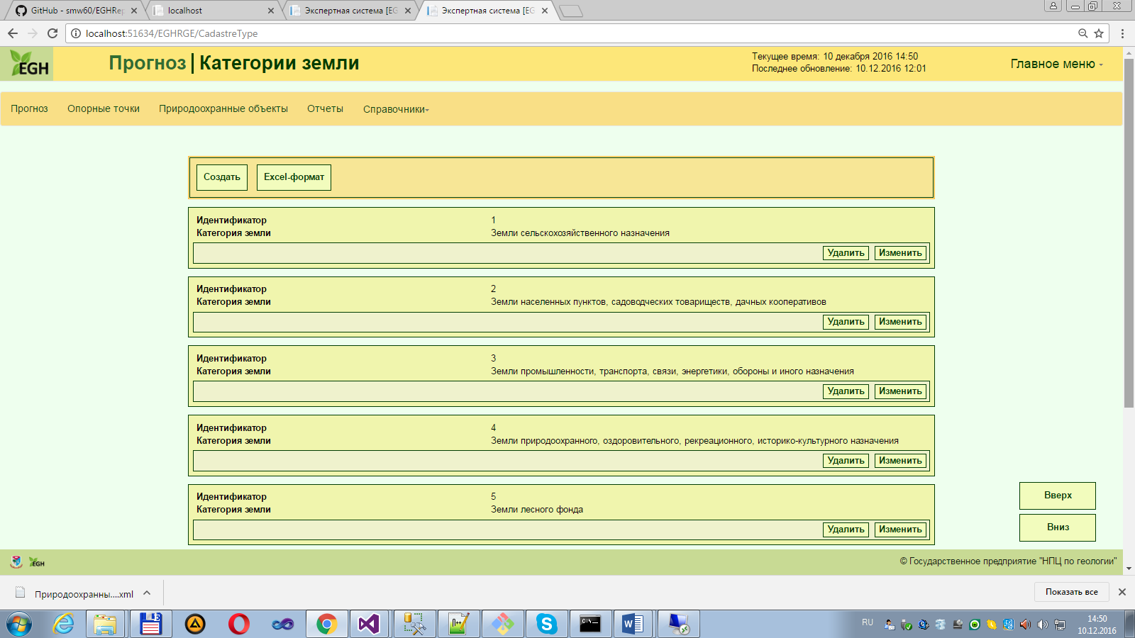

Рис. 8.9. Формирование и управление справочником Категории земли в модуле Прогноз

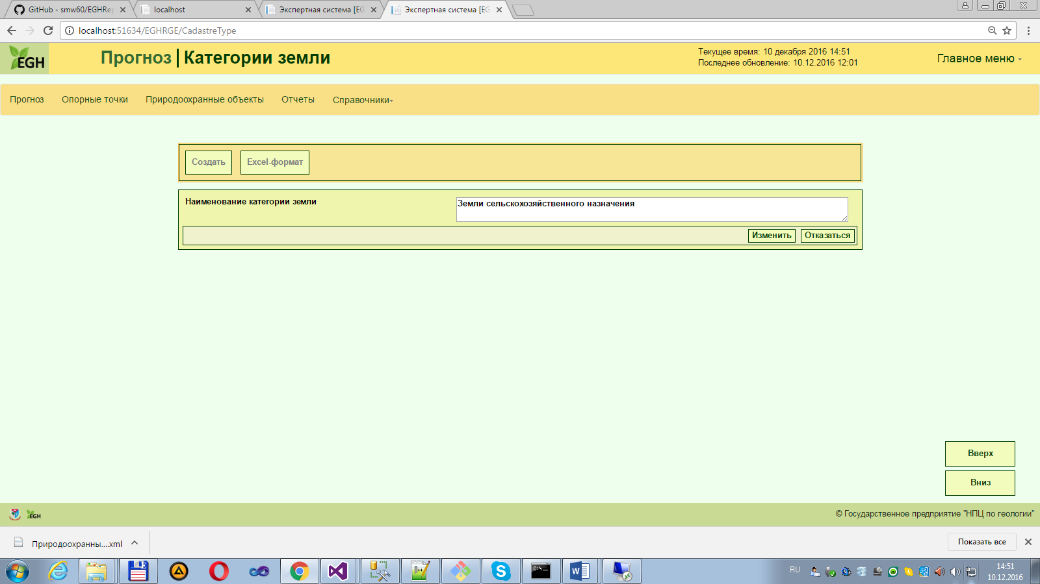

Рис. 8.10. Web-форма для определения наименования категории земли в справочнике

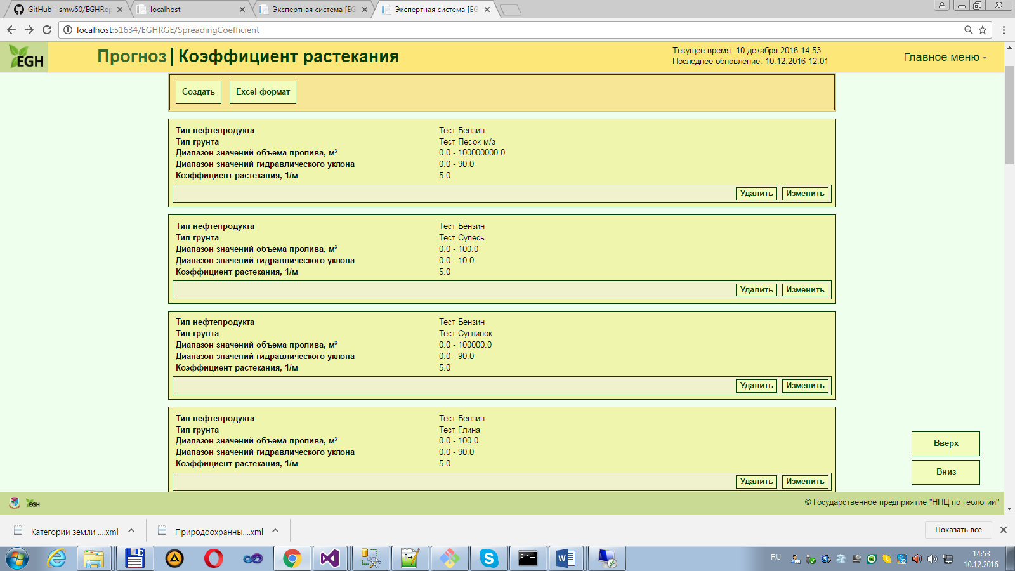

Рис. 8.11. Формирование и управление справочником Коэффициент растекания в модуле Прогноз

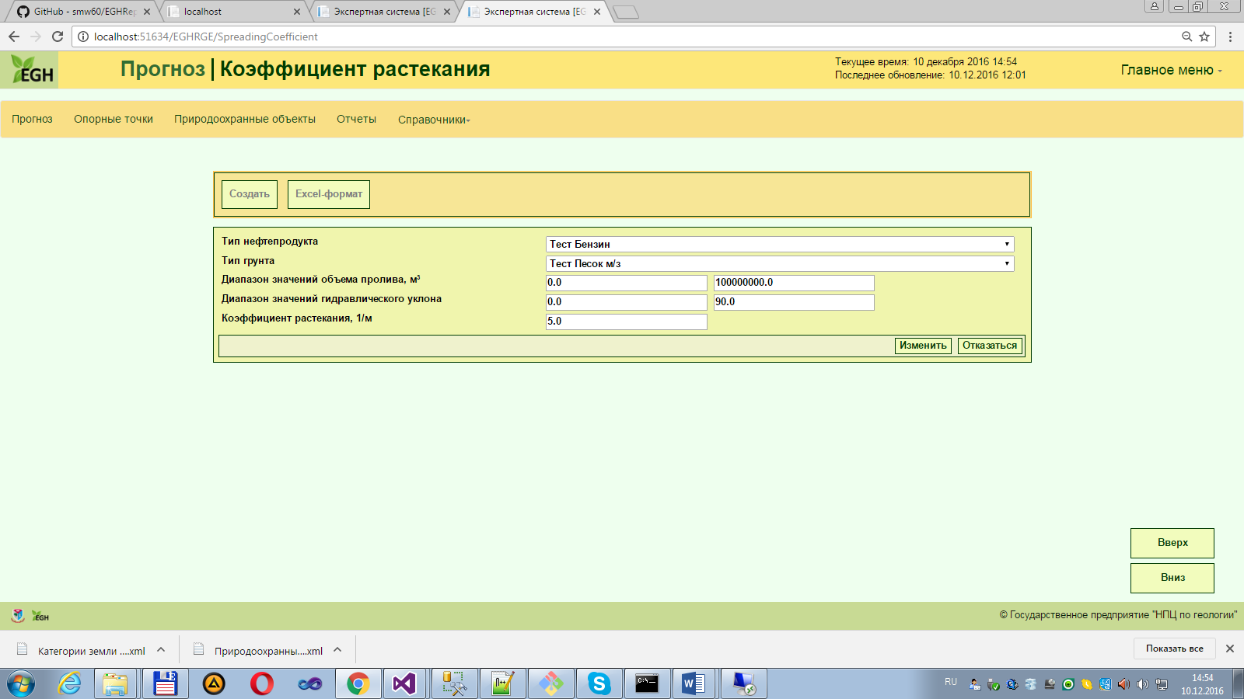

Рис. 8.12. Web-форма для определения параметров в справочнике Коэффициент растекания

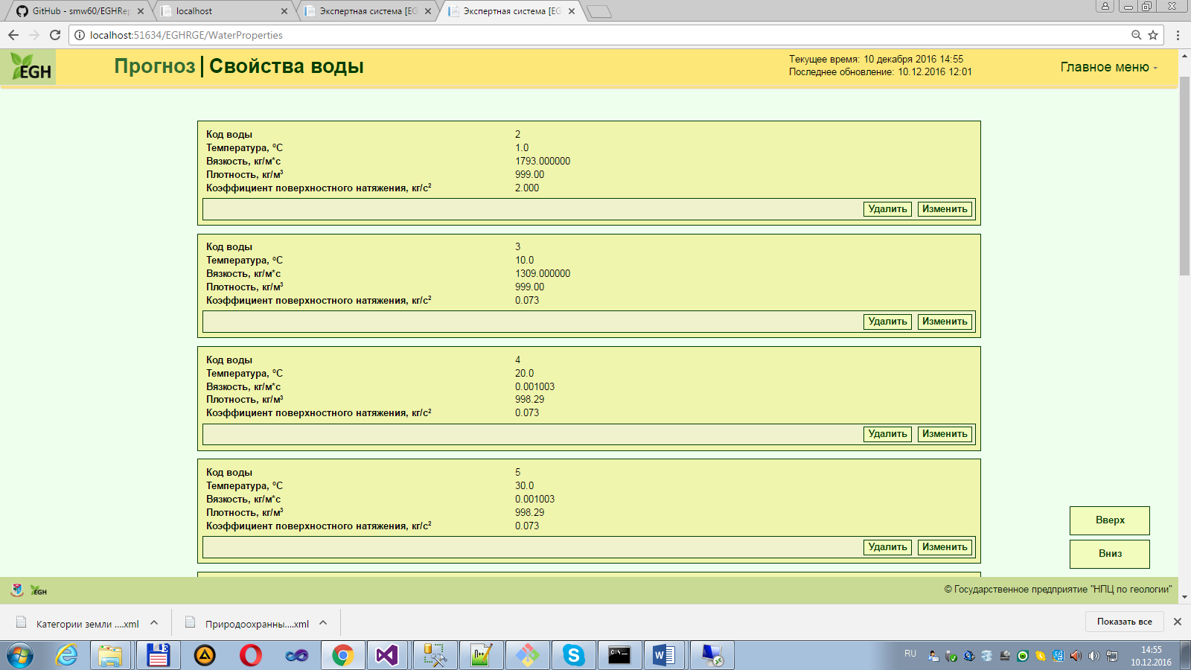

Рис. 8.13. Формирование и управление справочником Свойства воды в модуле Прогноз

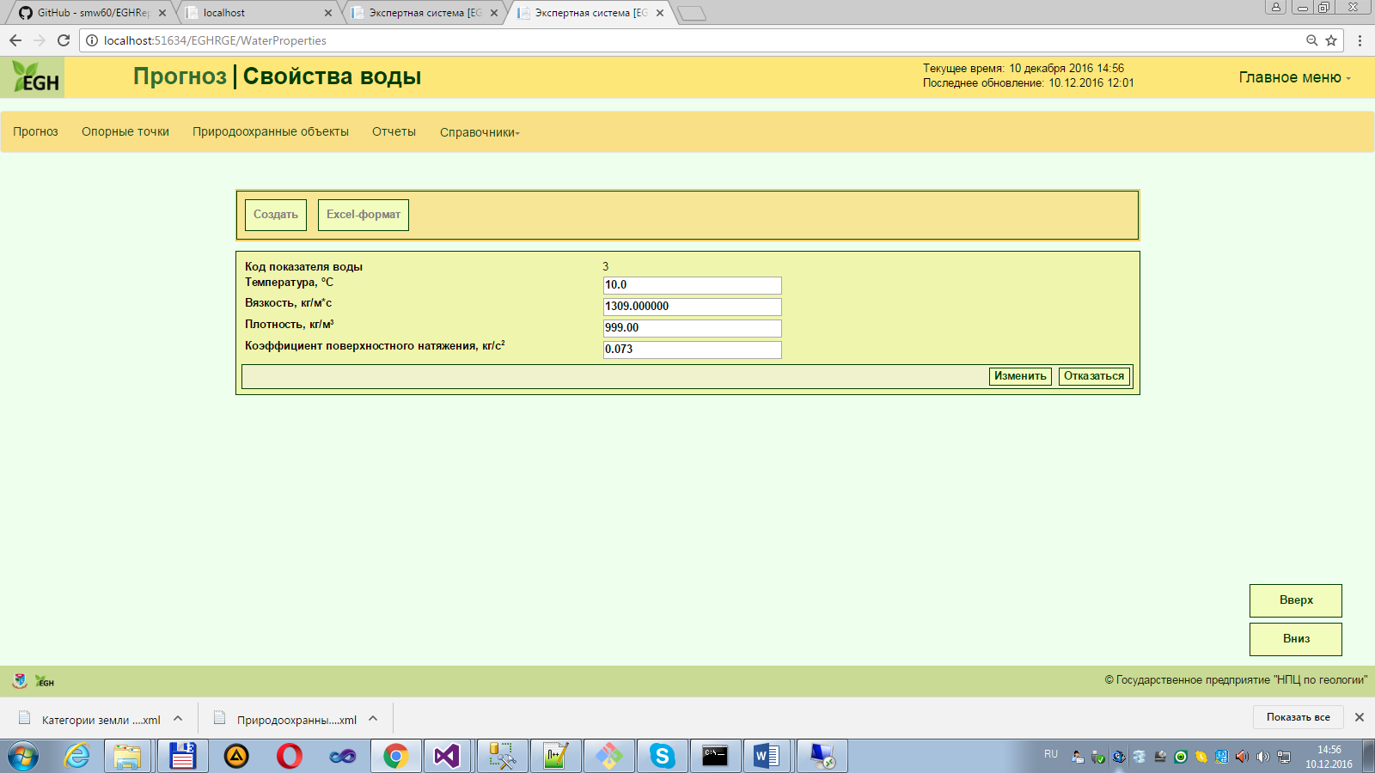

Рис. 8.14. Web-форма для определения параметров в справочнике Свойства воды

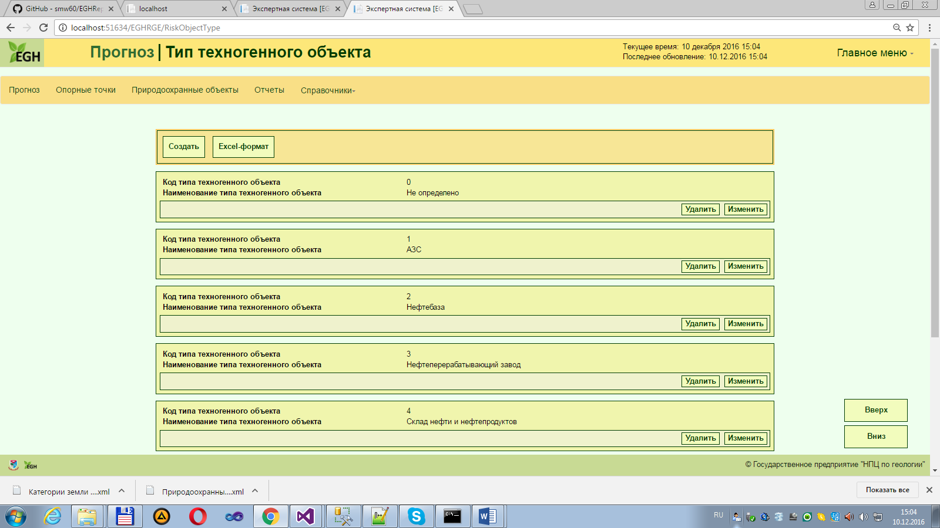

Рис. 8.15. Формирование и управление справочником Тип техногенного объекта в модуле Прогноз

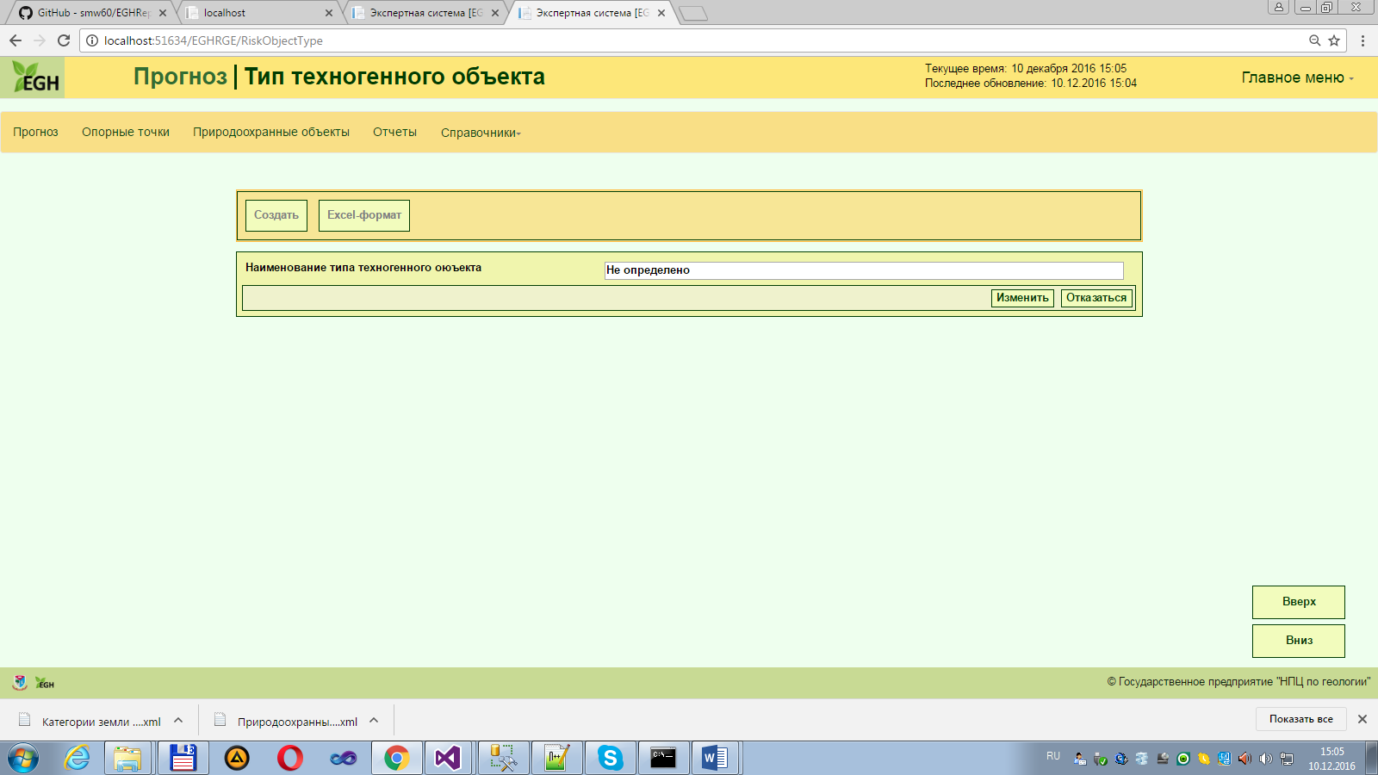

Рис. 8.16. Web-форма для определения параметров в справочнике Тип техногенного объекта